گزارش مختصر آزمایش OCR دست‌نویس فارسی
تاریخ: ۲۰۲۶-۰۹-۱۹ | دقت کاراکتری فعلی: ۶۲٫۳٪ (CER = ۰٫۳۷۷)
سنجش روی ۱۶۸ خط رونویسی‌شدهٔ دستی از split تست است. تصویر هر نمونه همان ورودی مدل است.
بخش ۱ — نمونه‌های درست
در این موارد خروجی مدل با متن طلایی یکی است یا فقط یک تفاوت جزئی دارد.
درست ۱) تطابق کامل
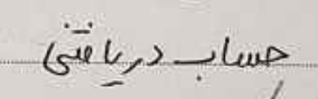
نقش | متن
طلایی (درست) | حساب دریافتی
خروجی مدل | حساب دریافتی

CER = ۰ — عین متن طلایی.
درست ۲) تطابق کامل
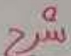
نقش | متن
طلایی (درست) | شرح
خروجی مدل | شرح

CER = ۰ — عین متن طلایی.
درست ۳) تقریباً کامل
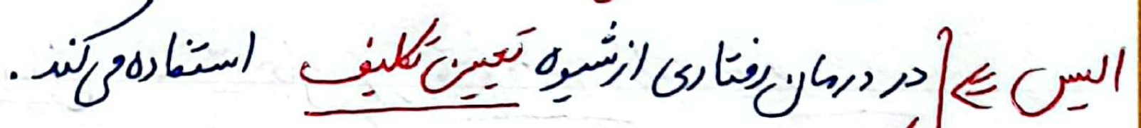
نقش | متن
طلایی (درست) | الیس: در درمان رفتاری از شیوه تعیین تکلیف استفاده میکند
خروجی مدل | الیس در درمان رفتاری از شیوه تعیین تکلیف استفاده میکند.

CER = ۰٫۰۴ — فقط دو نقطه و یک دونقطه فرق دارد؛ خواندن خط درست است.
درست ۴) یک حرف اشتباه
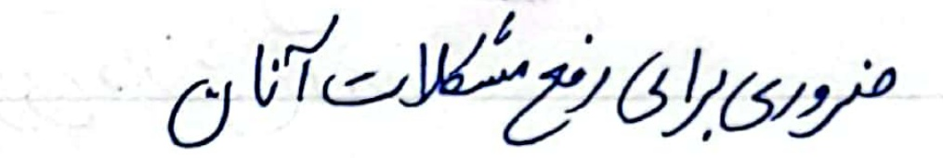
نقش | متن
طلایی (درست) | ضروری برای رفع مشکلات آنان
خروجی مدل | مزوری برای رفع مشکلات آنان

CER = ۰٫۰۸ — بقیهٔ جمله درست است.
بخش ۲ — نمونه‌های اشتباه
در این موارد خروجی مدل با متن نوشته‌شده فرق واضح دارد.
اشتباه ۱) متن ساختگی اضافه شده
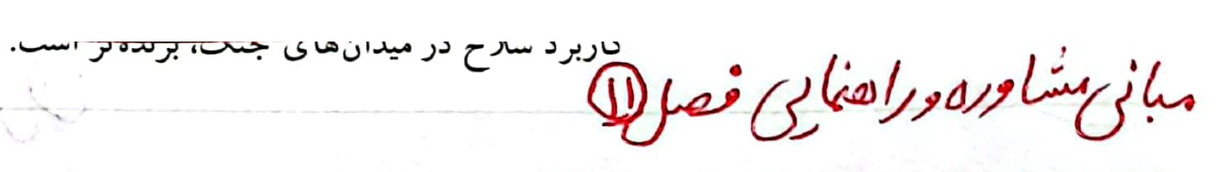
نقش | متن
طلایی (درست) | مبانی مشاوره و راهنمایی: فصل ۱۱
خروجی مدل | میانی مشاوره دور اهلنای فصل۱۱ تاربرد سارح در میدانهای جنگ، برده‌تر است.

CER = ۱٫۰ — مدل بعد از عنوان، جملهٔ بی‌ربط ساخته است.
اشتباه ۲) کلمه و عدد هر دو غلط
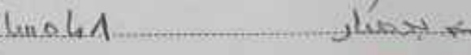
نقش | متن
طلایی (درست) | بدهکار ۸ ماه
خروجی مدل | به بحثیار ۱۸۰۶۸

CER = ۰٫۹۲
اشتباه ۳) فرمول ریاضی خوانده نشده
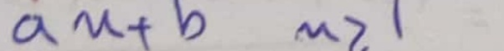
نقش | متن
طلایی (درست) | ax+b x>1
خروجی مدل | ۱۲۱

CER = ۰٫۸۸ — فرمول تبدیل به یک عدد شده است.
اشتباه ۴) تک‌حرف حدس زده شده
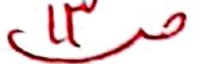
نقش | متن
طلایی (درست) | ص
خروجی مدل | میک

CER = ۱٫۰
جمع‌بندی
مدل روی خطوط واضحِ چندکلمه‌ای غالباً درست یا نزدیک به درست عمل می‌کند. خطاهای شدید روی کراپ خیلی کوتاه، فرمول ریاضی، و جاهایی است که مدل متن ساختگی اضافه می‌کند.

